ການຮ່ວມມືລະຫວ່າງ ທລຍ ກັບມະຫາວິທະຍາໄລແຫ່ງຊາດ
ໃນການກວດກາຄຸນນະພາບ ສິ່ງກໍ່ສ້າງໂຄງການຍ່ອຍຢູ່ເຂດຊົນນະບົດ

ໂດຍ: ຄອນທິບ ພວງເພັດ

ເພື່ອຮັບປະກັນໃຫ້ຄຸນນະພາບການກໍ່ສ້າງດ້ານພື້ນຖານໂຄງລ່າງຂອງຊຸມຊົນໃນເຂດເປົ້າໝາຍໂຄງການ ທລຍ ໃຫ້ປະຕິບັດໄດ້ຕາມມາດຖານທີ່ ທລຍ ແລະ ຂະແໜງການກ່ຽວຂ້ອງກໍານົດໄວ້. ຫລາຍປີຜ່ານມາ ທລຍ ໄດ້ຮ່ວມມືກັບມະຫາວິທະຍາໄລແຫ່ງຊາດ ເພື່ອຮັບເອົາອາສາສະໝັກຈາກຂະແໜງວິສະວະກໍາ ລົງໄປກວດກາຄຸນນະພາບການກໍ່ສ້າງໂຄງການຍ່ອຍດ້ານພື້ນຖານໂຄງລ່າງໃນຂອບເຂດພື້ນທີ່ເປົ້າໝາຍທີ່ ທລຍ ໃຫ້ການຊ່ວຍເຫຼືອເປັນປົກກະຕິ. ປີນີ້ກໍ່ໄດ້ມີການສຶບຕໍ່ຮ່ວມມືກັບມະຫາວິທະຍາໄລແຫ່ງຊາດເຊັ່ນດຽວກັນ, ມີອາສາສະໝັກເຂົ້າຮ່ວມໃນການກວດກາຄັ້ງນີ້ຈາກວິທະຍາໄລຈໍາປາສັກ ແລະ ວິທະຍາໄລສຸພານຸວົງຈໍານວນ 12 ຄົນ, ຍິງ 3 ຄົນ, ໃຊ້ເວລາໃນການລົງກວດກາພາກສະໜາມໜຶ່ງເດືອນ, ຈໍານວນໂຄງການທີ່ໄດ້ກວດມີທັງໝົດ 64 ໂຄງການ ຢູ່ແຂວງສາລະວັນ ແລະ ຫລວງພະບາງ. ສິ່ງທີ່ຄົ້ນພົບ ແມ່ນທຸກໆໂຄງການຍັງສາມາດນໍາໃຊ້ໄດ້ດີ, ແຕ່ບັນຫາທີ່ພົບແມ່ນບັນຫາເລັກໜ້ອຍ ຕົວຢ່າງ: ການກໍ່ສ້າງ ໂຮງຮຽນ ແຜ່ນ​ມຸງ​ເປັນ​ຮູ​ຮົ່ວ ຍ້ອນ​ນາຍ​ຊ່າງ​ຕີ​ຕະປູ​ບໍ່​ຖືກ​ຄ້າວ, ບານປະ​ຕູຫົດ​ເຂົ້າຍ້ອນ​​ເອົາໄມ້​ບໍ່​ແຫ້ງ​, ບານ​ປະຕູ, ປ່ອງຢ້ຽມ​ຫົດ​​ເຮັດ​ໃຫ້​ນຳ​ໃຊ້​​ໄລ​ກອນ​ບໍ່​​ໄດ້, ການກໍ່ສ້າງນໍ້າລີນພົບວ່າ: ການ​ລະບາຍ​ນໍ້າ​ເສຍ​ຈາກ​ລານ​ກັອກ​ເປິະ​ເປື້ອນ, ທໍ່​ນ້ຳ​ລິນ​ບາງບ່ອນບໍ່ຖົມ, ສ່ວນການກໍ່ສ້າງເສັ້ນທາງແມ່ນພົບບັນຫາ ໜ້າ​ທາງ​ເຈື່ອນບາງຈຸດ ທີ່ເປັນພູຄ້ອຍຊັນ, ການກໍ່ສ້າງຂົວບໍ່ເຊິ່ງແລວນໍ້າໄຫຼ ແລະ ການວາງທໍ່ລະບາຍລະບາຍນໍ້າກໍ່ບໍ່ໄດ້ມາດຖານຍ້ອນເນື້້ອທີ່ນ້ອຍ ແລະ ວາງບໍ່ຖຶກຕາມແລວນໍ້າ ອຶ່ນໆ. ອິງໃສ່ບັນຫາທີ່ພົບເຫັນນັ້ນ ສະແດງວ່າ ທຸກໆໂຄງການກໍ່ສ້າງ ທີ່ ທລຍ ໃຫ້ການຊ່ວຍເຫຼືອ ແມ່ນມຄວາມຍືນຍົງ ໝັ້ນຄົງ ກຸ້ມຄ່າແກ່ການລົງທຶນ ແລະ ສະແດງໃຫ້ເຫັນເຖິງຄວາມເປັນເຈົ້າການຂອງຊຸມຊົນ ປະກອບສ່ວນເຂົ້າໃນການພັດທະນາ.
ພາຍຫລັງກວດກາແລ້ວໃນວັນທີ 26 ແລະ ວັນທີ 29 ມີນາ 2019, ກໍ່ໄດ້ເປີດ​ກອງ​ປະຊຸມສະຫຼຸບຖອດຖອນບົດຮຽນ​ການ​ລົງ​ເຮັດ​ວຽກ​ຂອງນັກສຶກສາທີ່ເປັນ​ວິຊາ​ການ​ອາສາ​ສະໝັກ ດ້ານການກວດກາ ຢູ່ທີ່ຫ້ອງປະຊຸມ ແຂວງສາລະວັນ ແລະ ຫລວງພະບາງ, ກອງປະຊຸມດັ່ງກ່າວ ໃຫ້ກຽດເປັນປະທານຂອງຄະນະບໍດີ ຂອງທັງສອງ ວິທະຍາໄລ, ທ່ານ ສີສະຫັວດ ເກີດກອງ ຮອງຜູ້ອໍານວຍການບໍລິຫານກອງທຶນຫລຸດຜອ່ນຄວາມທຸກຍາກ ຊຶ່ງມີຜູ້ເຂົ້າຮ່ວມທັງໝົດ 107 ຄົນ, ຍິງ 17 ຄົນ. ຈຸດປະສົງແມ່ນເພື່ອ​ສະຫລຸບຜົນການລົງກວດກາຂອງວິສະວະກອນອາສາສະຫມັກ ແລະ ຖອດ​ຖອນ​ບົດ​ຮຽນ​ຈາກ​ການເຮັດວຽກ​ກວດກາ​ຕົວ​ຈິງຢູ່ຂັ້ນບ້ານ​ ລວມທັງຂໍ້​ສະ​ເໜີເພື່ອ​ປັບປຸງ​ລະບົບ​ການ​ກວດກາ​ຄຸນ​ນະພາ​ບ​ໃນ​ຕໍ່ຫນ້າ,ກອງ ປະຊຸມໄດ້ຮັບຜົນສໍາເລັດເປັນຢ່າງດີ, ນັກສື​ກສາ​ທີ່​ລົງ​ເຮັດ​ວຽກ​ໄດ້​ເອົາ​ໃຈ​ໃສ່​ຕໍ່ໜ້າທີ່ວຽກ​ງານຖຶກມອບໝາຍສໍາເລັດການກວດກາ​ຄຸນນະພາບການກໍ່ສ້າງທັນ​ເວລາ​ທີ່​ກຳນົດໄວ້. ຄູອາຈານ, ນັກສຶກສາ​ມີຄວາມ​ເຂົ້າໃຈແຈ້ງຕໍ່ກັບ​ຄວາມເປັນ​ມາ​ ແລະ ຄວາມ​ສຳຄັນ​ຂອງ​ວິຊາ​ການ​ອາສາ​ສະໝັກ​ຕໍ່​ກັບ​ວຽກ​​ຄ້ຳປະກັນ​ຄຸນ​ນະພາ​ບໂຄງການຍ່ອຍ​ຂອງຊຸມຊົນທີ່ ທລຍ ໃຫ້ການຊ່ວຍເຫຼືອກໍຄື​ແຜນ​​ການຮ່ວມ​ມື​ໃນຕໍ່ໜ້າ. ສວ່ນຜົນການກວດກາຂອງ​ວິຊາ​ການ​ອາສາ​ສະໝັກແມ່ນ ທລຍ ຈະ​ໄດ້​ນຳ​ໄປ​ຄົ້ນ​ຄ້ວາ​ພິຈາລະນາ ປະສານສົມທົບກັບເມືອງ, ຄະນະຈັດຕັ້ງປະຕິບັດບຸລະນະສ້ອມແປງໂຄງການຍ່ອຍຂັ້ນບ້ານ ໃຫ້ມີການສ້ອມແປງ ແລະ ຍັງເປັນບົດຮຽນໃຫ້ກັບ ທລຍ ເພື່ອຊອກ​ຫາ​ມາດ​ຕະການແກ້​ໄຂ ​ປ້ອງ​ກັນບໍ່​ໃຫ້​ເກີດ​ຂຶ້ນ​​ໃນ​ອະນາຄົດອີກດ້ວຍ. ນອກນັ້ນ, ຍັງຈະບັນທຶກເຂົ້າໃນບົດລາຍ​ງານ​ຜົນ​ການກວດກາວຽກ​ງານຄ້ຳປະກັນ​ຄຸນ​ນະພາ​ບ​ການກໍ່ສ້າງໂຄງການ​ຍ່ອຍ​ປະຈຳ​ປີ 2019 ຂອງ ທລຍ ຕຶ່ມອີກ. ຮູບແບບການຈັດຕັ້ງປະຕິບັດ ແລະ ການຮ່ວມມືລັກສະນະນີ້ ແມ່ນການສ້າງປະສົບການເຮັດວຽກຕົວຈິງກັບຊຸມຊົນໃຫ້ນັກສຶກສາທີ່ຈະຈົບໃໝ່ພາຍໃຕ້ກອບນະໂຍບາຍການພັດທະນາຊັບພະຍາກອນມະນຸດຂອງລັດຖະບານ,ສ້າງໄດ້ຜູ້ສືບຖອດວຽກງານພັດທະນາຊົນນະບົດໃນຕໍ່ໜ້າໄດ້ອີກດ້ວຍ ແລະ ໃນຕໍ່ໜ້າ ທລຍ ກໍ່ຈະສືບຕໍ່ຮ່ວມມືກັບວິທະຍາໄລຕຶ່ມອີກ.

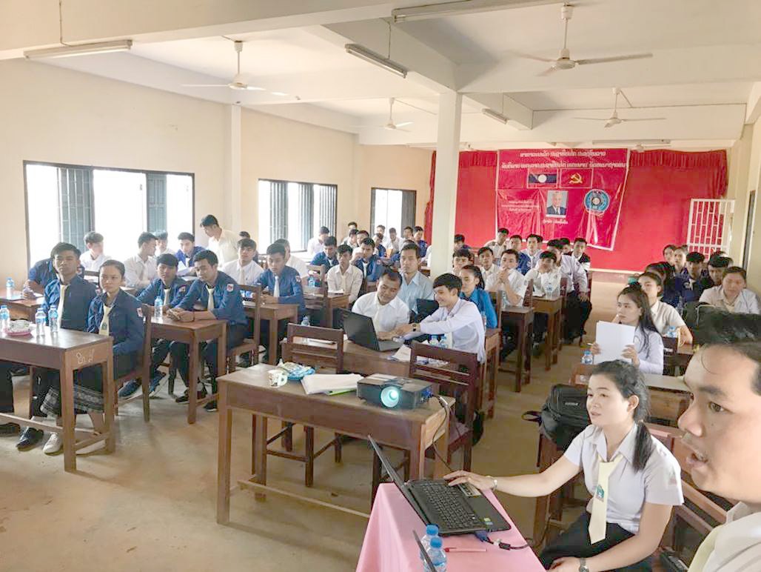

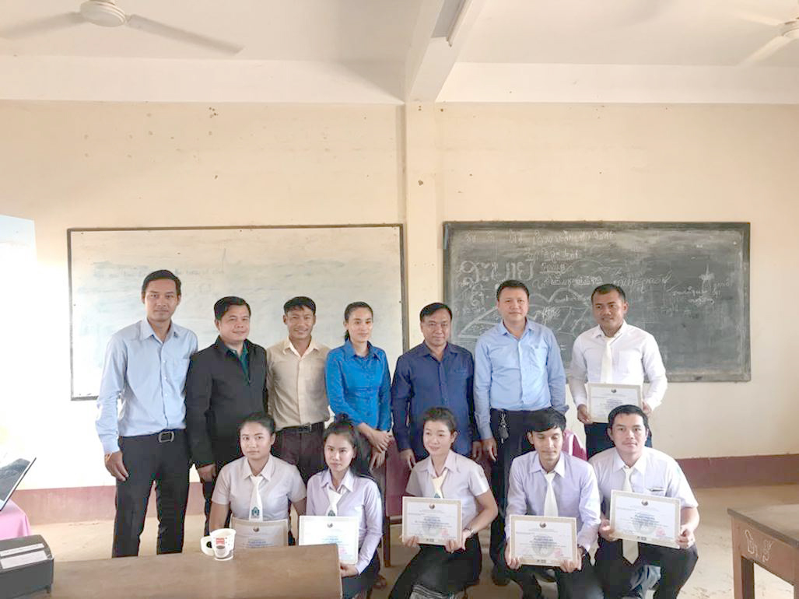
ການຮ່ວມມືລະຫວ່າງ ທລຍ ກັບມະຫາວິທະຍາໄລແຫ່ງຊາດ
ໃນການກວດກາຄຸນນະພາບ ສິ່ງກໍ່ສ້າງໂຄງການຍ່ອຍຢູ່ເຂດຊົນນະບົດ

